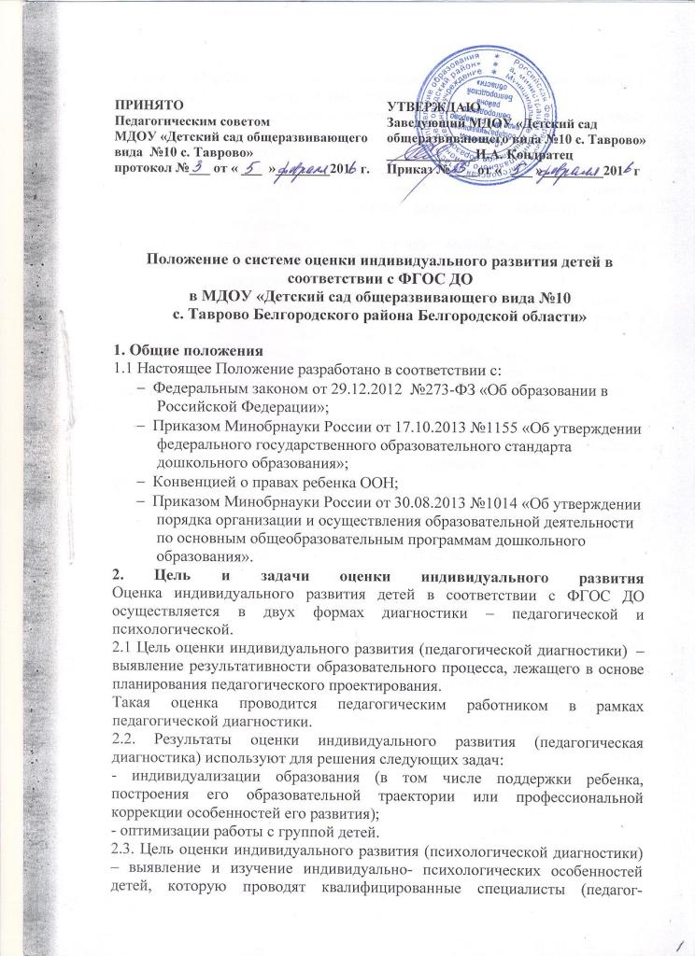
психолог). Участие ребёнка в данной оценке допускается только с согласия его родителей (законных представителей).
2.4.Результаты психологической диагностики используют для решения задач психологического сопровождения и проведения квалифицированной коррекции развития детей
3. Организация проведения оценки индивидуального развития
3.1 Педагогическая диагностика (оценка индивидуального развития) осуществляется через отслеживание результатов освоения детьми образовательной программы.
3.2 Педагогическая диагностика (оценка индивидуального развития) осуществляется в течение времени пребывания ребенка в Учреждении (с 7.00 до 19.00, исключая время, отведенное на сон).
3.3 Педагогическая диагностика (оценка индивидуального развития) осуществляется в ходе аутентичной оценки активности детей в спонтанной и специально организованной деятельности.
В основе аутентичной оценки лежат следующие принципы.
- она строится в основном на анализе реального поведения ребенка, а не на результате выполнения специальных заданий. Информация фиксируется посредством прямого наблюдения за поведением ребенка. Результаты наблюдения педагог получает в естественной среде (в игровых ситуациях, в ходе режимных моментов, на занятиях), а не в надуманных ситуациях, которые используются в обычных тестах, имеющих слабое отношение к реальной жизни дошкольников;
- если тесты проводят специально обученные профессионалы (психологи, медицинские работники и др.), то аутентичные оценки могут давать взрослые, которые проводят с ребенком много времени, хорошо знают его поведение. В этом случае опыт педагога сложно переоценить;
- аутентичная оценка максимально структурирована;
- если в случае тестовой оценки родители далеко не всегда понимают смысл полученных данных, а потому нередко выражают негативное отношение к тестированию детей, то в случае аутентичной оценки ответы им понятны. Родители могут стать партнерами педагога при поиске ответа на тот или иной вопрос.
Педагогическая диагностика организуется воспитателями всех возрастных групп 2 раза в год – в начале и в конце учебного года (октябрь, апрель). В первом случае, она помогает выявить наличный уровень деятельности, а во втором – наличие динамики ее развития.
3.4 Результаты педагогической диагностики (оценки индивидуального развития) предоставляется воспитателями всех возрастных групп и специалистами Учреждения старшему воспитателю. В конце учебного года проводится сравнительный анализ результативности образовательного процесса и на основе анализа определяется планирование педагогической деятельности на следующий учебный год.
3.5 Педагогическая диагностика (оценка индивидуального развития) воспитателями, музыкальным руководителем, инструктором по физической культуре оценивается:
Уровень:
- Выполняет неправильно (требуются индивидуальные формы работы);
- Выполняет частично (требуются подгрупповые формы работы);
- Выполняет правильно (требуются фронтальные формы работы).
Педагогическая оценка индивидуального развития ребёнка, прежде всего, направлена на определение наличия условий для развития ребёнка в соответствии с его возрастными особенностями, возможностями и индивидуальными склонностями.
4 Контроль
4.1.Контроль проведения оценки индивидуального развития детей проводится в процессе независимой оценки качества образования в Учреждении (подпункт 4 пункта 1.7.ФГОС ДО; статья 95 Закона).
5 Отчетность
5.1.Воспитатели всех возрастных групп, специалисты Учреждения в конце года сдают результаты проведения педагогических наблюдений и исследований с выводами старшему воспитателю, который осуществляет сравнительный анализ педагогической диагностики, делает вывод, определяет рекомендации педагогическому проектированию и зачитывает на итоговом Педагогическом совете Учреждения.
6 Документация
6.1 Материал оценки индивидуального развития детей в соответствии с ФГОС ДО, пособия для определения уровня индивидуального развития детей дошкольного возраста – хранятся у педагогов. Обновляется по мере необходимости.
6.2 Результаты педагогических наблюдений за уровнем индивидуального развития детей оформляются в единую таблицу и хранятся в методическом кабинете.

